

# PROJEKAT IZ RAČUNARSKE ELEKTRONIKE

### NAZIV PROJEKTA:

Automatsko navodnjavanje

### TEKST ZADATKA:

Navodnjavanje biljaka koristeći senzor vlage

### MENTOR PROJEKTA:

Profesor Ivan Mezei

### PROJEKAT IZRADIO:

Nemanja Pejić

EE247/2016

# Sadržaj

PROJEKAT IZ RAČUNARSKE ELEKTRONIKE 1

NAZIV PROJEKTA: 1

TEKST ZADATKA: 1

MENTOR PROJEKTA: 1

PROJEKAT IZRADIO: 1

Sadržaj 2

Uvod 3

Analiza problema 4

Opis realizovanog predmeta projekta 5

LCD 5

I2C Komunikacija 7

Rad sa satom realnog vremena 9

DVK512 ekspanziona ploča 10

Zaključak 11

Literatura 13

Slika uređaja u krajnjem stadijumu izrade 14

Šematski prikaz projekta 15

# Uvod

U okviru ovog projekta realizovan je uređaj koji automatski navodnjava zemljište, korištenjem senzora vlage čija se osetljivost može kalibrisati po meri i potrebi onoga koji uređaj koristi. Korišten je otpornički senzor, te jednostavnim podešavanjem potenciometra možemo da promenimo osetljivost senzora. Senzor pored VCC i GND pinova, ima izlaze za digitalni i analogni signal. Analogni izlaz daje napon koji se može protumačiti kao vlažnost korištenjem jednostavne prenosne funkcije koja pravi korelaciju ove dve veličine. U ovom projektu je ipak korišten samo digitalin ulaz, jer se njegova osetljivost može kalibrisati na lagan način te nema potrebe za analognim izlazom.

Takodje za realizaciju ovog projekta korišćenj je RaspberryPi embedded računar,opšte namene sa mogućnošću povezivanja nestandardnih komponenata i opreme.

RaspberryPi na sebi ima sistem na čipu.Na čipu je ARM Cortex – A7 procesor ( može da varira u zavisnosti od verzije RaspberryPi uređaja ), grafički procesor VideoCore IV i RAM memorija. Pored toga na RaspberryPi uredjaju se nalaze i odgovarajući konektori za povezivanje sa okruženjem ( USB portovi, Ethernet konektor, konektori za displej i kameru, kompozitni audio u video konektor i HDMI konektor ). Postoji mogućnost povezivanja - proširivanja dodatnim komponentama preko 40 - pinskog GPIO[1] porta.

Naredna komponenta koja je korišćena u okviru ovog projekta je LCD[2] displej realizovan na bazi kontrolera SPLC780D koji radi na 3.3V i ima plavo pozadinsko osvetljenje.Tokom rada sa displejom korišćena je wiringPi biblioteka koja ima već predefinisane funkcije za rad sa LCD displejima.

Radi lakšeg povezivanja sa periferijama (LED, tasteri i sl.) korišćena je ekspaziona pločica DVK512.

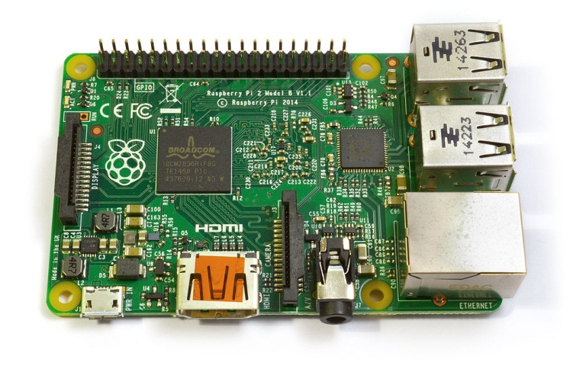

*1.1 Na slici je prikazan RaspberryPi 2 model*

# Analiza problema

Cilj ovog projekta je detekcija vlažnosti zemljišta čija je osetljivost prethodno podešena korištenjem potenciometra na senzoru i u zavisnosti od toga uključivanje automatskog navodnjavanja. Za te svrhe je korišten otpornički sensor koji promenu otpornosti tumači kao promenu vlažnosti zemljišta.

Izlazni pin senzora je povezan na 40. GPIO pin na RaspberryPi uredjaju, dok je za ulazni pin u relej korišten pin 11. GPIO pin.

Moguće je podesiti osetljivost na udaljenost pomoću potenciometra koji se nalazi na senzoru.

Od ostalih komponenti korišten je 5V relej za paljenje i gašenje pumpe u zavinosti od ulaznog IN signala., kao i mala pumpica koja radi na naponu od 3-6 V, koja se pali kada dobijen napon od releja.

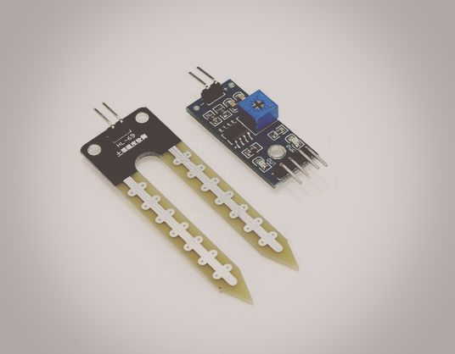

* 1. *Na slici je prikazan senzor korišćen za merenje vlažnosti*

# 

# Opis realizovanog predmeta projekta

## LCD

LCD čine dva reda sa 16 polja u kojima se ispisuju karakteri.Svako od ovih polja sastoji se od matrice veličine 5x8 piksela.Za povezivanje sa mikrokontrolerom korišćen je 4-bitni način rada LCD.Za komunikaciju se u tom slučaju koriste samo 4 viša bita,preostala 4 bita mogu ostati nepovezana.Ovakvom realizacijom svaki podatak se LCD-u salje u dva koraka prvo se šalju 4 viša bita,nakon toga 4 niža bita.

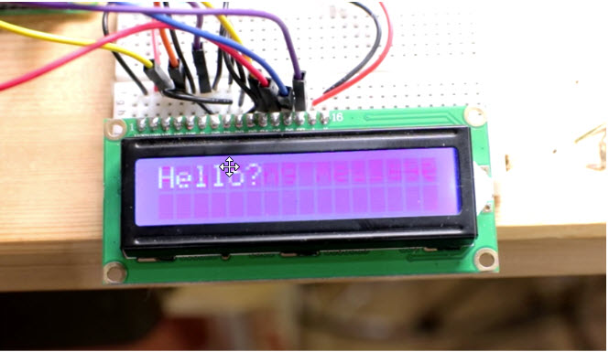

*3.Na slici je prikazan LCD displej*

Za potrebe ovog projekta korišćeni su pinovi za kontrolu rada :

1. **RS**

* Ukoliko je logičko stanje ovog pina 0 vrednosti na pinovima D0 – D3 se tumače kao komande
* Ukoliko je logičko stanje ovog pina 1 vrednosti na pinovima D0 – D3 se tumače kao podaci

1. **EN**

* Ukoliko je logičko stanje ovog pina 0 onemogućen je pristup LCD-u
* Ukoliko je logičko stanje ovog pina 1 omogućen je normalan režim rada
* Ukoliko logičko stanje prelazi iz logičkog stanja 1 u logičko stanje 0 podaci ili komande se prenose u LCD

1. **D0**

* Podaci/komande logičko stanje 0/1 Bit 0 LSB

1. **D1**

* Podaci/komande logičko stanje 0/1 Bit 1

1. **D2**

* Podaci/komande logičko stanje 0/1 Bit 2

1. **D3**

* Podaci/komande logičko stanje 0/1 Bit 3

Pri radu sa displejom korišene su biblioteke <wiringPiI2c.h>, <wiringPi.h> i <lcd.h>.

Uključivanje ovih biblioteka u projektni kod doprinelo je lakšem radu sa displejom.Neke od funkcija za rad sa displejom i osnovne funkcionalnosti koje se dobijaju su navedene u nastavku.

1. Funkcija za inicijalizaciju displeja **lcdInit**

Primer iz projektnog koda

lcd_h = lcdInit(2,16,4,RS,EN,D0,D1,D2,D3,D0,D1,D2,D3);

1. Funkcija za brisanje displeja **lcdClear** (int handle[3]);
2. Funkcija za pozicioniranje kursora na x,y **lcdPosition** (int handle,int x,int y);
3. Funkcija za postavljanje karaktera ,stringa i formatiranog stringa na displeju **lcdPrintf** (int handle,char *message);

Pored wiringPi.h biblioteke korišćena je I wiringPiI2C.h biblioteka da bi se olakšala upotreba I2C[4] komunikacije i RaspberryPi ploče.Korišćene su neke od funkcionalnosti koje su sadržane u ovoj biblioteci

1. **int wiringPiICSetup(int devld);**

Koristi se za inicijalizaciju I2C sistema

1. **int wiringPiI2CRead(int fd);**

Koristi se za čitanje

1. **int wiringPiI2(int fd,int data);**

Koristi se za upis

1. **int wiringPiI2CWriteReg8(int fd,int reg,int data);**

Koristi se za upis 8-bitne vrednosti

1. **int wiringPiI2CeadReg8(int fd,int reg);**

Koristi se za čitanje 8-bitne vrednosti

## I2C Komunikacija

I2C komunikacija predstavlja serijsku sinhronu komunikaciju.Koristi se za povezivanje perifernih uređaja(LCD, RTC[5], DAC[6] ,ADC [7],različiti senzori) i mikrokontrolera.I2C komunikacija pruža mogućnost generisanja

Fizički I2C magistrala sadrži samo dve linije signala

1. **SCL**(Serial Clock)

Koristi za prenos taktnog signala

1. **SDL**(Serial Data)

Koristi se za prenos podataka

Uredjaji priključeni na I2C se dele u dve grupe

1. **Master**-generiše taktni signal SCL i on je upravljački
2. **Slave**-u zavisnosti od I2C magistrale i zahteva postavljenih od strane Mastera

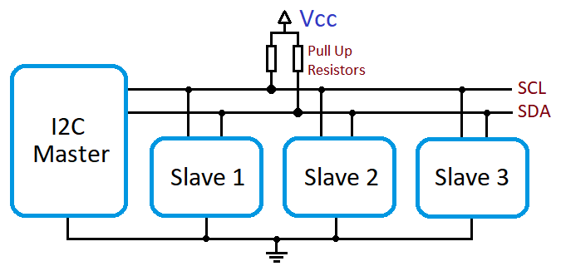

*4.Na slici je prikazan primer sinhrone serijske komunikacije RaspberryPi uređaja i I2C protokola*

Drugi naziv za I2C protokol je *Two Wire Interface* (TWI) zbog načina na koji se ostvaruje komunikacija između uređaja.RaspberryPi ima na sebi *Broadcom* procesor koji sadrži *Bradcom Serijski Kontroler (BSC)* koji je master.*Broadcom* Serijska magistrala je usaglašena sa I2C magistralom.

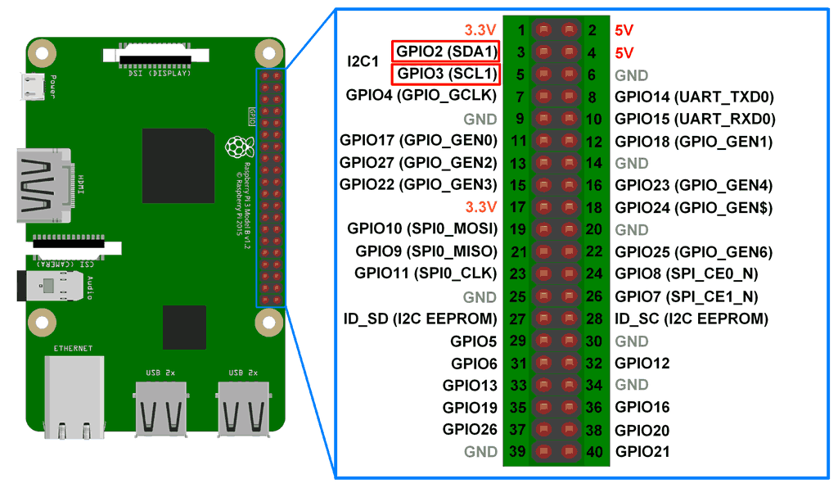

*4.1 Na Slici su prikazani pinovi kojima se ostvaruje komunikacija sa I2C protokolom i RaspberryPi uređajem*

## Rad sa satom realnog vremena

Integrisano kolo *PCF8563* je CMOS sat realnog vremena optimizovan za aplikacije gde je potrebno obezbediti nisku potrošnju.Komunikacija se odvija preko I2C magistrale.Maksimalna brzina je 400kb/s.Ugrađeni word adresni registar se uvećava automatski nakon svakog pročitanog ili upisanog bajta podataka.*PCF8563* daje podatke o godini,mesecu,danu u nedelji,satima,minutima,sekundama na bazi 32.768 kHz kvarcnog kristala.U projektu je data realizacija ispisa vremena upotrebom wiringPi biblioteke.Hardverska adresa RTC-a u okviru projekta je 0x51.

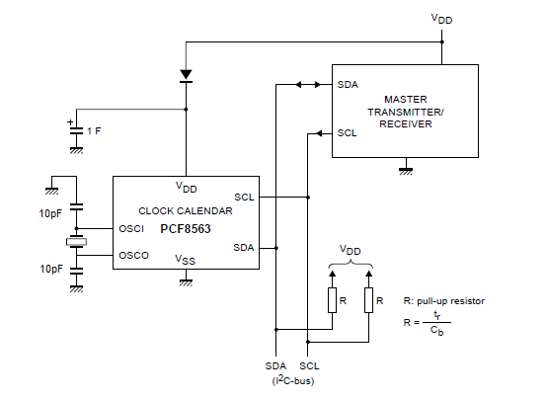

*5.Na slici je prikazan šematik PCF8563 preuzet iz dokumenta specifikacije*

## 

## DVK512 ekspanziona ploča

*DVK512* je ekspanziona ploča dizajnirana za RaspberryPi zbog lakšeg integrisanja značajnog broja komponenti i interfejsa radi lakše konekcije sa spoljašnjim,dodatnim pločama.U ovom projektu *DVK512* ploča je izmedju ostalog korišćena da bi omogućila lako uspostavljanje konekcije sa I2C modulima kao što je *PCF8563* RTC ploča.Takođe pin na kome se nalazi učitana vrednost senzora i dugme koje se koristi kao reset sistema se nalaze na *DVK512* pločici na pinovima 29 za učitan digitalni izlaz sa senzora i pin 24 za dugme.

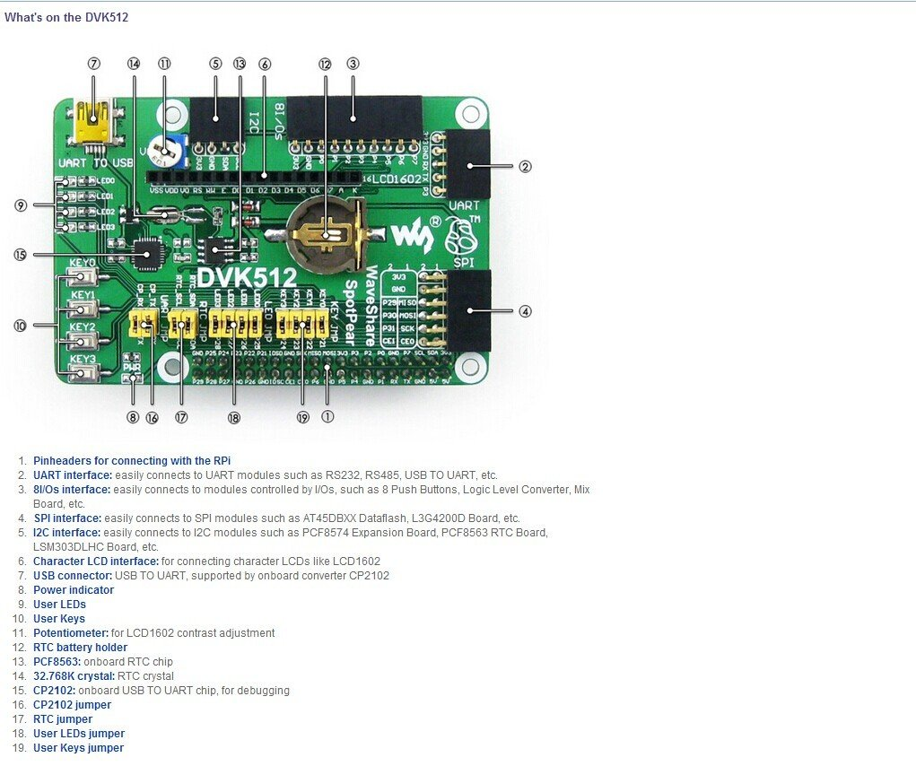

1. *Na slici je prikazana ekspanziona ploča DVK512 sa detaljno prikazanim delovima koji se na njoj nalaze*

# Zaključak

Cilj ovog projekta bio je da se povezivanje RaspberryPi uređaja,senzora,protoborda,ekspanzione ploče i lcd displeja napravi sistem koji će uspešno detektovati pokret u opsegu koji je moguće podesiti podešavanjem potenciometra na samom senzoru.

Cilj Ovog projekta bio je povezivanje različitih komponenti poput RaspberryPi uređeja, senzora vlage, ekspazione ploče i LCD displeja koji će uspješno detektovati promenu vlage u zemljišto sa precizno kalibrisanom osetljivosti korištenjem potenciometra na samom senzoru. Uključivanje dodatnih biblioteka omogućena je kompaktnija primena funkcionalnosti koje pružaju periferije koje su korišćene u ovom projektu.Takođe,korišćenjem I2C standarda omogućena je komunikacija izmedju uređaja na kratkim razdaljinama.

# Literatura

1. <https://www.waveshare.com/dvk512.htm>
2. <https://www.raspberrypi.org/forums/viewtopic.php?t=175202>
3. <https://www.elektronika.ftn.uns.ac.rs/racunarska-elektronika/wp-content/uploads/sites/21/2018/03/V6.pdf>
4. <https://www.elektronika.ftn.uns.ac.rs/racunarska-elektronika/wp-content/uploads/sites/21/2018/03/V7.pdf>
5. <https://www.elektronika.ftn.uns.ac.rs/racunarska-elektronika/wp-content/uploads/sites/21/2018/03/V8.pdf>
6. <http://www.circuitbasics.com/basics-of-the-i2c-communication-protocol/>
7. <https://pimylifeup.com/raspberry-pi-lcd-16x2/>
8. <http://wiringpi.com/reference/i2c-library/>
9. <https://www.hackster.io/ben-eagan/raspberry-pi-automated-plant-watering-with-website-8af2dc>

# Slika uređaja u krajnjem stadijumu izrade

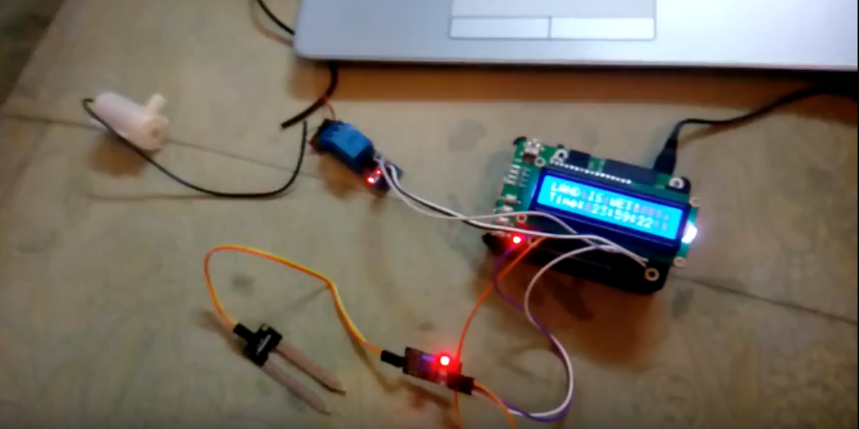

*6.Na slici je prikazan uređaj u krajnjem stadijumu izrade*

# 

# Šematski prikaz projekta

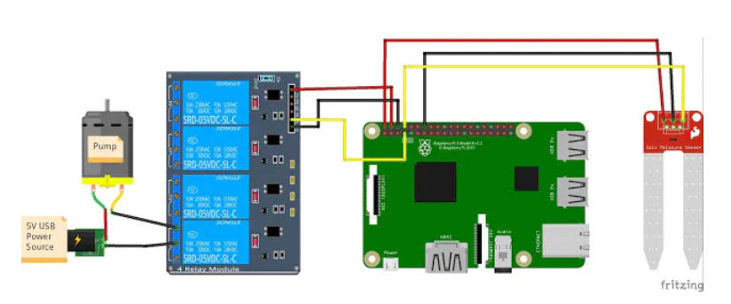

*7.Na slici je šematski prikaz projekta*

1. GPIO – General Purpose Input Output
2. LCD – Liquid Crystal Displey
3. Funkcija vraća broj (handle) koji se koristi u ostalim funkcijama.Ako vrati -1 došlo je do greške.
4. I2C – Inter Integrated Ciruit
5. RTC – Real Time Clock
6. DAC –Digital to Analog Convertor
7. ADC – Analog to Digital Convertor